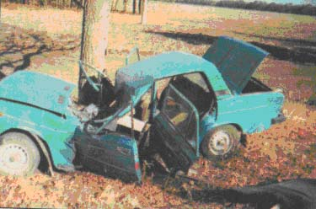
Памятка «Безопасность на транспорте»
1. Автомобильный транспорт

- в темное время суток избегайте пустынных остановок. Ожидая транспорт, стойте на хорошо освещенном месте рядом с другими людьми;
- ожидайте транспорт на остановке, не стойте у края тротуара и не выходите на проезжую часть;
- не входите и не выходите из транспорта до полной его остановки;
- проходите в салон, не задерживайтесь в дверях, дайте войти и остальным пассажирам;
- будьте осторожны, когда двери закрываются;
- при движении транспорта держитесь за поручни, старайтесь не спать во время поездки;
- уступайте место пожилым, больным, пассажирам с детьми;
- не заслоняйте стекло кабины водителя;
- при выходе из транспорта помни, что трамвай обходят спереди, а автобус и троллейбус – сзади.
Безопасность поведения в ДТП:
- для выхода из салона воспользуйтесь аварийными выходами (разбив или выдавив стёкла);
- при падении сгруппируйтесь, лягте на пол или сиденье, закрыв голову руками, напрягите мышцы;
- не пытайтесь остановить падение, ухватившись за поручни. Это приведёт к вывихам и переломам;
- в случае пожара, сообщи об этом водителю, открой двери при помощи аварийной кнопки;
- при пожаре защити нос и рот от дыма платком, шарфом и пр.;
- при падении автомобиля в воду, постарайтесь покинуть его как можно быстрее;
- в случае попадания автомобиля в лавину, дождитесь её остановки, и только тогда выбирайтесь;
- выбравшись из транспортного средства, начинайте оказывать помощь остальным людям;
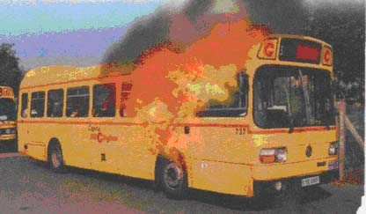
- в случае опасности возгорания или взрыва, отходите на безопасное расстояние.
- по возможности сами гасите огонь с помощью огнетушителя, находящегося в салоне.
2. Железнодорожный транспорт
- не кладите тяжелые вещи на верхнюю заднюю (по отношению к локомотиву) багажную полку. Если же положить больше некуда, попробуйте закрепить вещи;
- если есть выбор, куда лечь, ложитесь на переднюю по отношению к локомотиву полку. Это избавит вас от травм в случае экстренного торможения поезда;
- не оставляйте на столике после еды режущие, колющие и бьющиеся предметы – ножи, вилки, стаканы и др.;
- передвигаясь по вагону во время движения поезда, придерживайтесь за поручни, поскольку всегда возможно экстренное торможение;
- курите только в специально отведенных местах. Следите за тем, что бы по окончании курения сигарета обязательна была погашена.
Как спастись, если с вашим поездом произошла катастрофа?
- не паниковать;
- почувствовав запах дыма, смочите водой полотенце или одежду и завяжите ими нос и рот;
- предупредите об опасности пассажиров соседнего купе;
- постарайтесь сообщить о ЧП проводнику;
- в случае пожара не пытайтесь сразу выбраться на улицу из двери вагона: скорее всего, они, будут закрыты, и к тому же большое число людей устремится именно к дверям, неизбежно возникнет давка;
- если вы все же пробираетесь к выходу во время пожара, делайте это на четвереньках, поскольку у пола скапливается меньше дыма;
- постарайтесь открыть окно или разбить оконное стекло камнем либо другим предметом. Не пытайтесь разбить стекло рукой – оно слишком прочное для этого, вы только нанесете себе травму;
- выбираясь из окна вагона соразмерьте высоту прыжка. Если расстояние до земли небольшое, сначала спустите вниз детей, больных и стариков. Если высота достаточно велика, прыгайте первыми и принимайте на руки остальных.
Правила поведения при нахождении в зоне действия железнодорожного транспорта:
- при движении вдоль железнодорожных путей не следует подходить ближе пяти метров к крайнему рельсу;
- на электрифицированных участках нельзя подниматься на опоры, прикасаться к ним и спускам, идущим от опоры к рельсу, лежащим на земле проводам;
- переходить железнодорожные пути следует только в установленных местах, пользуясь при этом пешеходными мостами, туннелями, переходами, а там, где их нет, – по настилам и в местах, где установлены указатели «Переход через пути»;
- при переходе через пути ни в коем случае не подлезайте под вагоны и не перелезайте через автосцепки;
- при ожидании поезда нельзя устраивать на платформе подвижные игры, бежать рядом с вагонами идущего поезда, стоять ближе двух метров от края платформы во время прохождения поезда без остановки;
- к вагону следует подходить только после полной остановки поезда;
- посадку в вагон и выход из вагона осуществляйте только со стороны перрона или посадочной платформы;
- при остановках поезда на перегоне, где время стоянки 1-2 мин., не рекомендуется выходить из вагона.
3. Авиационный транспорт
Можно ли спастись, если самолет терпит катастрофу?
- Нужно помнить, что шанс на спасение есть всегда. Если самолету, терпящему бедствие, удалось приземлиться, спасение во многом зависит от самих пассажиров, их выдержки, умения ориентироваться в сложной ситуации.
- Прежде всего, нужно следовать указаниям экипажа. Перед полетом внимательно прослушать инструкцию стюардессы, запомнить, где находятся аварийные люки (чаще всего в районе крыльев), как пользоваться кислородными масками. Это нужно, если авария произойдет на высоте свыше 3000 м.
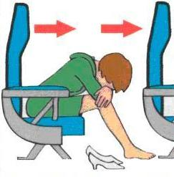
- Маску нужно надевать немедленно, как только будет слышен звук уходящего из самолета воздуха.
- При малейших признаках тревоги сразу пристегнуться ремнями безопасности. Следует вынуть из карманов все твердые предметы, включая ключи, авторучки, зажигалки. Снимите очки, галстук и т.д.
- Если случится пожарная ситуация, лучше быть в верхней одежде, она может защитить вас от ожогов.
- Оптимальная поза при аварийной посадке: согнуться и плотно сцепить руки под коленями или схватиться за лодыжки. Голову необходимо положить на колени, если это не получается, то наклонить ее как можно ниже. Ноги надо упереть в пол, выдвинув их как можно дальше, но не под переднее кресло.
- Можно принять другую фиксированную позу. На спинку кресла перед вами положить руки в скрещенном положении и голову прижать к рукам. Ноги вытянуть и упереться. Обе позы надо принимать при пристегнутом ремне безопасности. В момент удара необходимо максимально напрячься, подготовившись к значительной перегрузке самолета (его движение будет вперед и, возможно, вниз).
4. Водный транспорт. Кораблекрушение
- не поддавайтесь панике, не устраивайте давку;
- наденьте спасательный жилет;
- соблюдайте порядок эвакуации;
- если в шлюпке нет места, прыгайте за борт, отплывите от тонущего судна, уцепитесь за плавающий предмет, не тратьте сил, ждите помощи.
Человек за бортом:
- не плывите за судном, берегите силы;
- перевернитесь на спину, машите руками, чтобы вас заметили;
- кричите как можно громче;
- не теряйте присутствия духа – на каждом судне следят за поверхностью моря.
5. Велосипедисты
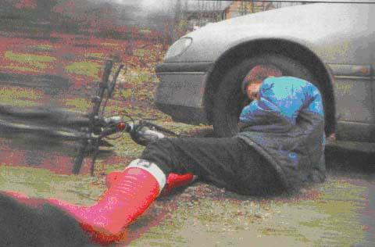 | Правила для велосипедистов:  - ездить на велосипедах по дорогам можно только с 14 лет, а на мопедах с 16 лет;  - когда садишься на велосипед, проверь руль и тормоза;  - запрещается ездить по проезжей части, если есть велосипедная дорожка;  - если надо пересечь дорогу, это делается пешком, держа велосипед за руль по обычным правилам для пешеходов;  - во время езды на велосипеде не выпускай руль из рук.
Нужно помнить:
- обгон запрещается на железнодорожном переезде, на крутых поворотах, в конце подъёма, в условиях ограниченной видимости;
- тормозить нужно плавно, не допускать блокирования колёс;
- наиболее опасные места на дороге: перекрёстки, железнодорожные переезды, подъёмы, спуски, повороты, повреждённая дорога и участки с ограниченной видимостью.

